IT行业薪酬数据分析
崔良晛
大连理工大学软件学院 辽宁 大连 116620

摘 要 中国经济已由高速增长阶段转向高质量发展阶段，人才经济成为推动高质量发展的关键。互联网行业作为新一代信息产业的产物，具有高技术、高质量等优异特点，其已逐渐成为我国提供新增就业机会的主要力量。互联网产业在中高端消费、绿色经济、共享经济等方面起到了不可代替的作用。本文基于IT行业的行业特征，深入了解，在高劳动生产效率下，IT行业从业者的薪酬水平。并深入研究10年来，IT行业薪酬的变化，探究互联网行业普及对劳动者工资水平的影响。我们主要采用了文献研究法和比较分析法，基于国内外相关研究的基础上，结合数据库提供的数据，客观而全面的分析IT行业薪酬数据，旨在为我国普及互联网技术、提高人力资本质量与价值提供理论支撑。
关键词： 互联网；工资水平；IT行业；薪酬制度；薪酬激励

- 引言
作为近年来就业形势最好、薪酬待遇最高的行业之一，互联网产业已成为我国提供新就业机会的主力军。其独特的薪酬制度，优渥的员工福利吸引了各行各业的人才跨境发展。
智联招聘^{[1]}统计分析了2016年求职者的跳槽意愿，其统计结果显示，除了期望从事IT服务(系统数据维护)，电子技术半导体集成电路行业的求职者主要来自于IT行业之外，互联网电子商务、网络游戏、计算机软件和计算机硬件四个IT行业的期望求职者，大都来自酒店/餐饮、中介服务、交通/运输等传统行业。
安辰^{[2]}的研究显示，2017年，互联网行业人才需求同比增长58.3%，增速较2016年大福加快；同时，2017年互联网行业平均薪资达到1.07万元，实现了3.1%的增长。
相较于其他传统行业，IT行业在宏观经济下行的大背景下，仍然保持了高速高质量的增长。作为新一代信息技术的高级产物，IT行业已经成为推动经济增长，促进经济社会转型的核心技术。其广阔前景，人性化管理模式和优厚的福利待遇吸引了来自各行各业的优秀人才。
正如前文所述，与其他传统服务行业或实体行业的跳槽意向相比，互联网行业的预期求职者不仅仅来自IT行业内部。显然，随着我国经济逐渐高质量发展，IT行业作为标新立异的高新技术产业，会在绿色经济、循环经济等方面与传统行业深度耦合。“互联网+”^{[4]}结合不同行业特征有效融合，劳动要素收入将会提高。比如其与金融业结合，作为传统金融业的渠道补充和技术支撑，传统金融业时间和空间上的业务约束被进一步克服，这为金融业创造了新的收益渠道和业务，因而互联网使用对金融行业的劳动者工资水平影响更大。
可见，互联网+概念已得到了广泛地运用，随着各个行业的深度融合，IT产业将作为行业技术基础起到基石作用，其虹吸效应将进一步凸显。

- 分析结果
本文的数据来源于国研网数据库，该数据由，包括，得到国内学者和利益相关者分析决策的广泛运用。为了能在更长的时间维度上，归纳总结较为一般的曲线趋势，我们选用了2005-2018年软件行业的数据进行研究比较。
  - IT行业从业人员人数
正如前文所述，产业规模不断扩大，每年人才需求缺口仍有百万。中国的人才市场每年新提供大约200万IT人才。然而，国内IT相关行业从业人员约1500万人。按15%的年增长率计算，每年新增就业岗位约225万个。假设退休率和离职率为5%，那么，每年约有300万人才的市场需求。据估计，国内IT市场每年约有100万人才短缺^{[4]}。如表1所示，仅软件行业的从业人数，已经从2005年的882610人，迅速增长到2018年的6445258人，在个别年份，每年新增就业人数就已超过了70万。
表1 软件行业从业人员表
时间（年） | 从业人员年末人数(人)
2005 | 882610
2006 | 1289530
2007  2008  2009  2010  2011  2012  2013  2014  2015  2016  2017 | 1528977  1545028  2131888  2724556  3439261  4184030  4702392  5457806  5742713  5858212  6175562
2018 | 6445258

  - IT行业的薪酬变化趋势
IT行业以其薪酬待遇高、员工福利好、前景广阔等特点，成为众求职者趋之若鹜的热门行业。2017 年平均工资数据出炉， 全国城镇非私营单位就业人员年平均工资为74318 元，私营单位为 45761 元。分行业看，IT 业平均工资水平突破 13 万元为最高，连续两年超过金融业，位列各行业门类首位^{[3]}。
2020年初，58同城发布了《节后企业支付薪资监测分析》，对2020年春节后10天(2月3日-2月12日)各行业企业支付薪资均值进行了调查研究。据58同城招聘研究院数据显示，整体来看，全国企业支付月薪2020年节后同比上涨5.79%;从薪资增幅上看，信息传输、软件和信息技术服务业同比增幅最高，达到22.44%，普遍高于全国平均水平。由图一可见，IT行业全部劳动者薪酬连续十多年保持了高速增长，在2005-2018年间，增长了约10倍。
为什么IT行业的薪酬连续多年保持高速增长呢？IT行业作为新一代技术革命的主导产业，其丰厚的技术储备、高利润率和盈利渠道，为互联网产业的高薪提供了充实的经济基础。其次，完善的薪酬体系有利于一个团队的稳定。对于创业型企业来说，选择前景广阔的IT行业不失为明智之举。从一开始就建立良好的薪酬体系，对未来的发展非常有帮助。在人才资本市场上，薪酬水平在一定程度上反映了人才的市场价值^{[5]}。因此，互联网企业往往选择提供优渥的薪酬，可以采取灵活多样的薪酬体系，提供有针对性的特色福利计划，以此来招募人才。
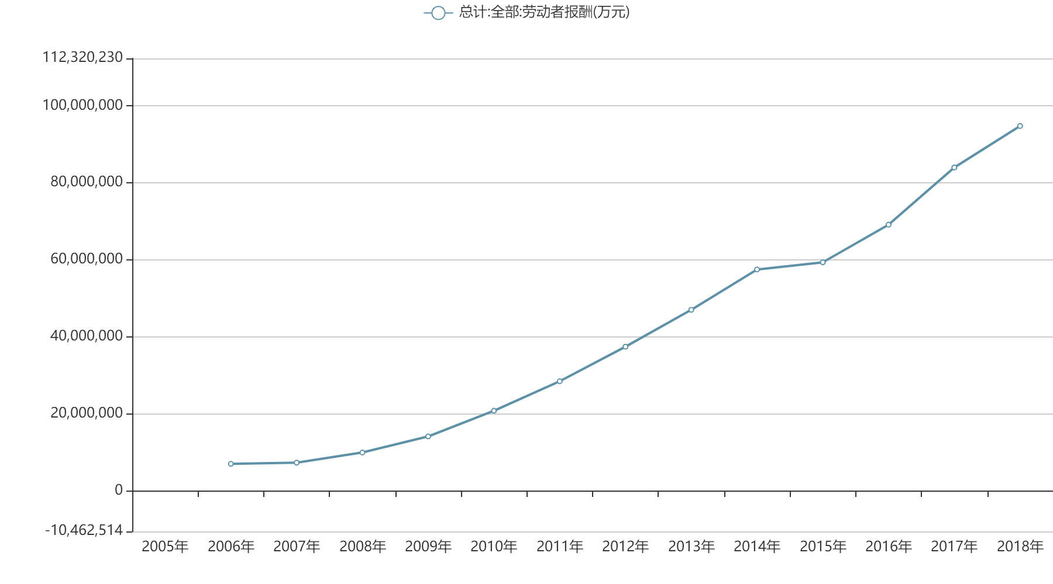
图1 IT行业全部劳动者薪酬
国外的IT行业数据也体现出这种趋势。2020年，新冠疫情爆发，各行各业面临着业务延期、经济负担重等情况。IDG Insider Pro 和 Computerworld 对1172 位 IT 专业人员进行的年度 IT 薪水调查发现，所有受访者的平均薪水已从 2020 年的 112580 美元下降到今年的 104446 美元。
但是，IT 行业仍然是一个充满活力，经济结构良好和有丰厚高新技术储备的行业。在过去的 12 个月中，传统行业数字化转型的现象已充分已经证实了这一点，比如，线上购物、线上办公等。
薪资涨幅最大的是高级 IT 管理人员（全职或兼职），他们的平均薪酬从去年的 166768 美元增长到 173033 美元。相比之下，中层管理人员的总体平均薪酬从 107449 美元降至 99944 美元，普通员工的薪酬从 88571 美元降至 78662 美元。
在过去的四年中（2016-2020年），高级 IT 管理人员的薪水平均增长了 40％，而中层管理人员和 IT 工人的薪资增长率则放慢了，分别为 10％ 和 5％。
IT 行业工资变化最明显的是合同工，其中 18％ 的人称，在过去 12 个月中他们的日薪或基本收入有所下降，从 2020 年的 125 美元/小时降至 109 美元/小时。还有 54% 的人表示他们的基本工资没有改变，28% 的人说自己的工资有所上涨。
可见，尽管由于新冠疫情的爆发，国外IT行业薪酬在2020年稍微下降。但以2016-2020年的数据可见，IT行业仍然是就职的热门行业。

- 分析方法
本文注重理论研究与实证研究相结合。本文在总结和提炼国内外学者研究成果的基础上，对互联网行业员工薪酬变化趋势进行了归纳总结，丰富和完善了对IT行业数据的充分解析。
主要研究方法如下
1、文献研究法：在广泛阅读国内外关于IT行业薪酬的理论和实证研究的基础上，总结和提炼现有的研究成果，分析不足，提出本文的综述内容。并综合国内外局势，和国内人才缺口现象，对IT行业的薪资制度做出了一些解释。
2、比较分析法：在国内外现有研究综述的基础上，对国内外研究和企业报告进行比较分析，同时对传统行业薪酬制度和IT行业薪酬制度进行比较，找出传统薪酬制度的不足之处，突出说明提高薪酬激励的紧迫性和必要性。同时，我们采用这种方法，选择互联网行业进行研究，因为与一般企业相比，互联网企业的知识型员工更加集中，而且与一般行业相比，互联网的行业特点也不同。

- 结论
在最近十年间，无论国内外IT行业，其薪酬都实现了较高增长。尽管2020年，各行各业都面临着困境，IT从业人员总体保持着对未来收入的积极期望。
IT行业的高薪酬来源于IT行业丰厚的技术储备。同时，薪酬管理是人力资源管理的重要一环，不同的薪酬体系对于不同员工、不同人才有着不同的激励作用和吸引作用。总而言之，IT 行业仍然是一个充满活力，投资良好且面向增长的行业。

参考文献
[1]杨淇.2016年互联网行业用工薪酬报告[J].职业,2017(01):47-48.
[2]安辰.2017年互联网人平均月薪达1.06万元[J].计算机与网络,2018,44(2):14-15.
[3]李金磊.2017年平均工资数据出炉 IT业超13万元居首[J].基层政治工作研究,2018,000 (008):P.71-71.
[4]初立明.“互联网+”对劳动者工资水平的影响研究——基于不同行业特征的分析[J].价格理论与实践,2020(02):35-38.
[5]刘雪梅.中小型IT企业人才保留的策略浅析[J].办公自动化,2016,21(15):25-28.

